**DIRECCIÓN GENERAL ADJUNTA DE ESTRATEGIA TECNOLÓGICA (DGAET)**

Control Electrónico de Contraprestaciones / CONEC II

Especificación de Caso de Uso

9023 - Consultar Carta Intención

Versión 1.0

Fecha: 20/12/2016

Contenido

1. Histórico de Cambios 4

2. Introducción Consultar Carta Intención 5

3. Funcionalidad del Sistema: Consultar Carta Intención 5

3.1. Breve Descripción. 5

3.2. Contribución a los Requerimientos. 5

4. Diagrama de la Funcionalidad del Sistema 5

5. Actores Involucrados 5

6. Diagrama de Actividades 6

7. Precondiciones 7

7.1. <Precondición 1> Nombre de usuario y contraseña válidos 7

7.2. <Precondición 2> Permisos 7

7.3. <Precondición 3> Autenticación 7

7.4. <Precondición 4> Documento requerido 7

7.5. <Precondición 5>Plantilla carta intención cargada 7

7.6. <Precondición 6> Carta intención creada 7

7.7. <Precondición 7> Debe existir el instrumento jurídico formalizado 7

8. Flujo de Eventos 7

8.1. Flujo Básico 7

8.2. Flujos Alternos 9

8.2.1. Opcionales 9

8.2.2. Generales 9

8.2.2.1. AG01 Cancelar. 9

8.2.2.2. AG02 Cerrar sesión 10

8.2.3. Extraordinarios 10

8.2.4. De excepción 10

8.2.4.1. AE01 Error al consultar carta intención. 10

8.3. Puntos de Extensión 10

8.4. Requerimientos Especiales 10

8.5. Pos Condiciones 10

8.5.1. <Pos condición 1> Muestra el documento de carta intención 10

8.5.2. <Pos condición 2> Registros en Bitácora 11

9. Reglas de Negocio 11

10. Validaciones 11

11. Criterios de Aceptación 11

12. Referencias 11

13. Firmas de Aprobación 12

1. Histórico de Cambios

|  |  |  |  |  |
| --- | --- | --- | --- | --- |
| **Versión** | **Comentario / Descripción** | **Responsable de Actualización** | **Fecha de Actualización** | **Estado del Documento** |
| 0.1 | Elaboración del documento | Gustavo Martínez Vázquez | 09/12/2016 | Elaborado |
| 0.1 | Entrega del documento | Gustavo Martínez Vázquez | 15/12/2016 | Entregado |
| 0.2 | Actualización de calidad | Gustavo Martínez Vázquez | 19/12/2016 | Actualizado |
| 1.0 | Cierre del documento | Gustavo Martínez Vázquez | 20/12/2016 | Cerrado |

|  |  |
| --- | --- |
| **Firma del responsable de última actualización** | **Rúbrica** |
|  |  |

1. Introducción Consultar Carta Intención

El presente documento especifica cada uno de los requerimientos funcionales identificados para el desarrollo de Control Electrónico de Contraprestaciones “CONEC II”. Los requerimientos funcionales expresan lo que hace la solución tecnológica. Específicamente, los requerimientos funcionales describen cuáles son las entradas y salidas de la solución, y como serán convertidas esas entradas en salidas.

1. Funcionalidad del Sistema: Consultar Carta Intención
   1. Breve Descripción.

Permitir al usuario de la Dirección General de Asuntos Jurídicos, consultar la carta intención de los servicios.

* 1. Contribución a los Requerimientos.

|  |  |  |  |
| --- | --- | --- | --- |
| **No.** | **Necesidad del Usuario** | **Característica del Producto** | **Funcionalidad del sistema** |
| FUNC-DGAJ-023 | Consultar la carta intención de los servicios. | El sistema permitirá al usuario consultar las cartas intención generadas por solicitud de servicio. | 9023 - Consultar Carta Intención. |

1. Diagrama de la Funcionalidad del Sistema

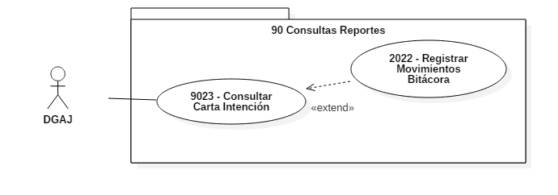

1. Actores Involucrados

|  |  |  |
| --- | --- | --- |
| **No.** | **Nombre** | **Descripción** |
| 1 | Usuario de la DGAJ | Este actor se encarga de consultar el documento de carta intención de los servicios.  Nota los roles de los usuarios de la DGAJ se encuentran descritos en el documento del diagrama conceptual de solución tecnológica. |

1. Diagrama de Actividades

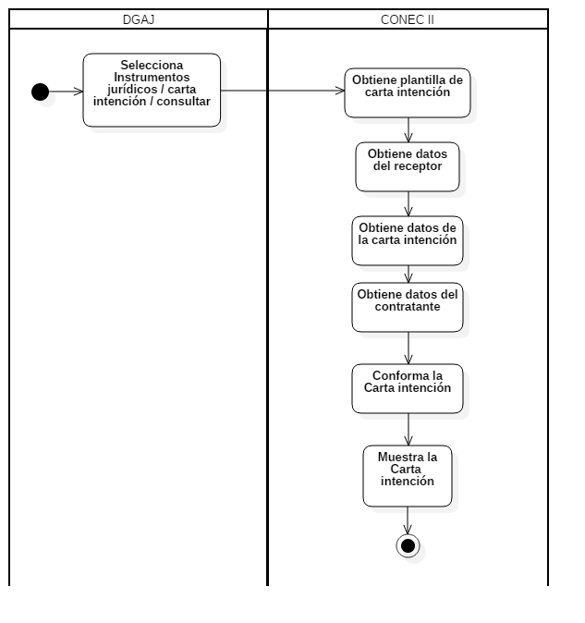

1. Precondiciones

Las precondiciones que deben existir para que esta funcionalidad se ejecute son las siguientes:

* 1. <Precondición 1> Nombre de usuario y contraseña válidos

El usuario de la DGAJ debe contar con un nombre de usuario y contraseña válidos.

* 1. <Precondición 2> Permisos

El usuario de la DGAJ debe contar con los permisos para hacer uso de la funcionalidad de acuerdo al rol.

* 1. <Precondición 3> Autenticación

El usuario de la DGAJ debe estar autenticado dentro del sistema.

* 1. <Precondición 4> Documento requerido

Desde la configuración se indica si se requiere la carta intención.

* 1. <Precondición 5>Plantilla carta intención cargada

Se debe contar con la plantilla de la carta intención cargada previamente.

* 1. <Precondición 6> Carta intención creada

Se debe contar con la carta intención creada previamente en el sistema.

* 1. <Precondición 7> Debe existir el instrumento jurídico formalizado

Debe existir el instrumento jurídico formalizado, que se relaciona con la carta intención.

1. Flujo de Eventos
   1. Flujo Básico

| **No.** | **Actor** | **Descripción de la acción** |
| --- | --- | --- |
| 1 | Usuario de la DGAJ. | Selecciona Instrumentos jurídicos / Carta intención / Consultar. |
| 2 | CONEC II. | Obtiene la plantilla de la carta intención. |
| 3 | CONEC II. | Obtiene datos del receptor.   * Jerarquía. * Nombre completo. * Cargo. |
| 4 | CONEC II. | Obtiene datos de la carta intención.   * Fecha de elaboración. * Nombre del instrumento jurídico. * Número del instrumento jurídico. * Tipo de instrumento jurídico. * Fecha de vencimiento del instrumento jurídico actual. * Fecha de continuación de servicio. * Fecha de término de servicio. * Ejercicio fiscal. * Elaboró. * Revisó. |
| 5 | CONEC II. | Obtiene datos del Contratante   * Razón social del contratante. * Siglas del contratante. * Nombre del Contratante. * Cargo del Contratante. * Cargo del contratante. * Domicilio de las instalaciones.   + Calle.   + Número exterior.   + Número interior.   + Colonia.   + Delegación o municipio.   + Entidad federativa.   + Código postal. |
| 6 | CONEC II. | Obtiene datos del servicio.   * Tipo de servicio o servicios. |
| 7 | CONEC II. | Obtiene datos de los interesados.   * Jerarquía * Nombre completo. * Cargo. |
| 8 | CONEC II. | Conforma la carta intención. |
| 9 | CONEC II. | Muestra la carta intención con los datos obtenidos. Y las opciones   * Cancelar. * Descargar. * Imprimir.   En caso contrario pasa al flujo **AE01 Error al consultar carta intención.** |
| 10 | Usuario de la DGAJ. | De acuerdo a la opción seleccionada continúa como sigue.   * Si selecciona la opción “Cancelar”, continúa en el flujo **AG01 Cancelar.** * Si selecciona la opción “Descargar”, Ver caso de uso **9041 - Generar carta intención.** * Si selecciona la opción “Imprimir”.Ver caso de uso **9041 - Generar carta intención.** |
| 11 | Usuario de la DGAJ. | En todo momento el sistema presentará la opción “Cerrar Sesión”. En caso que el usuario seleccione esta opción, el flujo continuará en el **AG02 Cerrar sesión**. |
| 12 | Fin del flujo básico. | |

* 1. Flujos Alternos
     1. Opcionales

No aplica para esta funcionalidad del sistema.

* + 1. Generales
       1. AG01 Cancelar.

| No. Paso | **Actor** | **Descripción de la acción** |
| --- | --- | --- |
| 1 | Usuario de la DGAJ. | Selecciona la opción cancelar. |
| 2 | CONEC II. | No ejecuta ninguna acción y regresa al flujo básico. |
| 3 | Fin del flujo general. | |

* + - 1. AG02 Cerrar sesión

| **No. Paso** | **Actor** | **Descripción de la acción** |
| --- | --- | --- |
| 1. | CONEC II | Muestra mensaje “¿Esta seguro que desea cerrar la sesión?” y las opciones:   * Sí. * No. |
| 2. | Usuario de la DGAJ | De acuerdo a la necesidad del usuario:   * Si selecciona “Sí”, continua el flujo en el siguiente paso. * Si selecciona “No”, continua con la sesión activa. |
| 3 | CONEC II. | Cierra sesión, mostrando el mensaje “Sesión Finalizada” y regresa a pantalla de acceso. |
| 4 | Fin del flujo general. | |

* + 1. Extraordinarios

No aplica para esta funcionalidad del sistema.

* + 1. De excepción
       1. AE01 Error al consultar carta intención.

| **No. Paso** | **Actor** | **Descripción de la acción** |
| --- | --- | --- |
| 1 | CONEC II. | Muestra el mensaje de error “Ocurrió un error al consultar la carta intención” y regresa al flujo básico. |
| 2 |  | Fin del flujo opcional. |

* 1. Puntos de Extensión

Esta funcionalidad tiene una extensión en el caso de uso “**2022 – Registrar Movimientos Bitácora”.**

* 1. Requerimientos Especiales

No aplica para esta funcionalidad del sistema.

* 1. Pos Condiciones
     1. <Pos condición 1> Muestra el documento de carta intención

Muestra el documento de la carta intención en formato PDF.

* + 1. <Pos condición 2> Registros en Bitácora

El movimiento de consulta de la carta intención, realizado por el usuario es registrado en la bitácora.

1. Reglas de Negocio

No aplica para esta funcionalidad del sistema.

1. Validaciones

No aplica para esta funcionalidad del sistema.

1. Criterios de Aceptación

FUNC-DGAJ-023 - Validar que el sistema permita consultar una Carta Intención generada previamente.

1. Referencias

|  |  |  |
| --- | --- | --- |
| **No.** | **Título del documento** | **Organización** |
| 1. 1 | Diagrama Conceptual de la Solución Tecnológica (DiaConcepSolTec_CONECII.docx). | SEGOB |
| 1. 2 | Requerimientos de la Solución Tecnológica (ReqSolTec_CONECII.docx). | SEGOB |
| 1. 3 | Glosario de Términos (GlosarioTer_CONECII.docx). | SEGOB |
| 1. 4 | Modelo de Flujo de Negocios (ModFlujoNeg_CONECII.docx). | SEGOB |
| 1. 5 | Catálogo de Reglas de Negocio (CataRegNeg_CONECII.docx). | SEGOB |

1. Firmas de Aprobación

|  |  |  |
| --- | --- | --- |
| Comisario Jefe  Oscar Alberto Margain Pitman  Director General de Administración |  | Inspector  Julio Alberto González Cárdenas  Director de Tecnologías de Información y Comunicaciones |
| Subinspectora  Martha López Pelcastre  Subdirectora de Soluciones de Tecnologías de Información |  | Subinspector  Ángel Rogelio López Gutiérrez  Subdirector de Estrategia Digital y Seguridad de la Información |
| Oficial  Jesús Bravo Clavellina  Jefe de Departamento de Diseño de Soluciones |  |  |

|  |  |  |
| --- | --- | --- |
| José Luis Ramírez Hernández  Director de Gestión de Tecnologías de la Información SEGOB |  | Juan Manuel López Sánchez  Gerente de Proyecto INDRA |
| Ricardo Márquez Ruiz  Administrador de Proyecto INDRA |  |  |

**Aprobación de caso de uso por la DGAJ**

|  |  |  |
| --- | --- | --- |
| Comisario Jefe  Claudio Cruz Miguel  Director General de Asuntos Jurídicos |  | Inspector Jefe  Wilfrido Saúl Lescas Morga  Director General Adjunto de lo Contencioso, Asuntos Contractuales y Normatividad |
| Inspector  Enrique Zárate Morales  Director de Convenios y Contratos |  |  |